ERC-G200零点校验说明书

艾利特

版本：V1.0.491

2018年04月13日

# 安全注意事项

使用本系统前，请务必熟读并全部掌握本说明书和其他附属资料，在熟知全部设备知识、安全知识及注意事项后再开始使用。

本说明书中的安全注意事项分为“危险”、“注意”、“强制”、“禁止”四类分别记载。

危险：误操作时有危险，可能发生死亡或重伤事故。

注意：误操作时有危险，可能发生中等程度伤害或轻伤事故及设备故障。

强制：必须遵守的事项。

禁止：禁止的事项。

需要说明的，即使是“注意”所记载的内容，也会因情况不同而产生严重的后果，因此任何一条注意事项都极为重要，请务必严格遵守。甚至在有些地方就连“注意”或“危险”等内容都未标记，也是用户必须严格遵守的事项。

|  |
| --- |
| **危险** |
| **※操作机器人前，按下示教器上的急停键，并确认伺服主电源被切断，电机处于失电并抱闸状态。**  紧急情况下，若不能及时制动机器人，则可能引发人身伤害或设备损坏事故。    **※解除急停后再接通伺服电源时，要解除造成急停的事故后再接通伺服电源。**  由于误操作造成的机器人动作，可能引发人身伤害事故。  **※在机器人动作范围内示教时，请遵守以下原则：**  保持从正面观看机器人。  严格遵守操作步骤。  考虑机器人突然向自己所处方位运动时的应变方案。  确保设置躲避场所，以防万一。  由于误操作造成的机器人动作，可能引发人身伤害事故。  **※进行以下作业时，请确认机器人的动作范围内没人，并且操作者处于安全位置操作：**  机器人控制柜接通电源时。  用示教器操作机器人时。  试运行时。  自动运行时。  不慎进入机器人动作范围内或与机器人发生接触，都有可能引发人身伤害事故。另外，发生异常时，请立即按下急停键。 |

|  |
| --- |
| **注意** |
| **※操作机器人必须确认**  操作人员是否接受过机器人操作的相关培训。  对机器人的运动特性有足够的认识。  对机器人的危险性有足够的了解。  未酒后上岗。  未服用影响神经系统、反应迟钝的药物。  **※进行机器人示教作业前要检查以下事项，有异常则应及时修理或采取其它必要措施。**  机器人动作有无异常。  原点是否校准正确。  与机器人相关联的外部辅助设备是否正常。  **※示教器用完后须放回原处，并确保旋转牢固。**  如不慎将示教器放在机器人、夹具或地上，当机器人运动时，示教器可能与机器人或夹具发生碰撞，从而引发人身伤害或设备损坏事故。  防止示教器意外跌落造成机器人误动作，从而引发人身伤害或设备损坏事故。 |

|  |
| --- |
| **强制** |
| **安全操作规程**   1. 所有机器人系统的操作者，都应该参加本系统的培训，学习安全防护措施和使用机器人的功能。 2. 在开始运行机器人之前，确认机器人和外围设备周围没有异常或者危险状况。 3. 在进入操作区域内工作前，即使机器人没有运行，也要关掉电源，或者按下急停按钮。 4. 当在机器人工作区编程时，设置相应看守，保证机器人能在紧急情况，迅速停车。 5. 示教和点动机器人时不要带手套操作，点动机器人时要尽量采用低速操作，遇异常情况时可有效控制机器人停止。 6. 必须知道机器人控制器和外围控制设备上的紧急停止按钮的位置，以便在紧急情况下能准确的按下这些按钮。 7. 永远不要以为机器人处于停止状态时其程序就已经完成。因为此时机器人很有可能是在等待让他继续运动的输入信号。 |

|  |
| --- |
|  |
|  |

# 目录

安全注意事项 2

目录 5

一、功能说明 6

二、准备工作 6

2.1、硬件准备 6

2.2、软件设置 7

三、操作步骤 9

3.1、新建文件 9

3.2、示教校验用文件 11

3.3、执行校验操作 13

3.4、重新记录零点 14

四、附录 16

# 一、功能说明

为保证机器人定位精度、线性精度、通过机器人直角或工具坐标系示教复杂焊接轨迹。**不需要复杂和昂贵的标定设备，一个标定杆搞定！**

**使您的机器人有定位精度，300mm误差0.2mm！**

**使您的机器人有线性精度，300mm跳动0.05mm！**

**使您的机器人有2mm内的TCP精度，轻松搞定复杂轨迹焊接！**

# 二、准备工作

## 2.1、硬件准备

1、机器人末端安装标定杆，可以是专用标定杆、焊枪、固定尖点等。

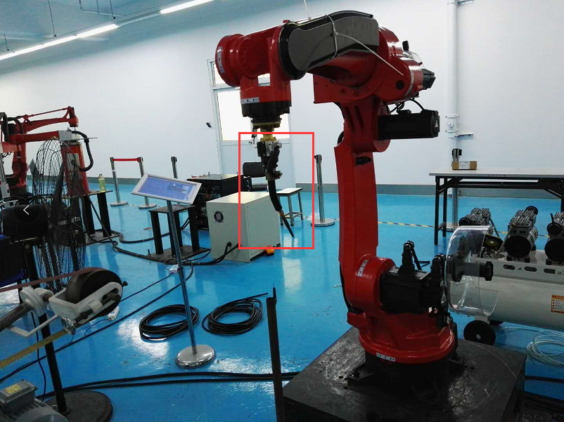

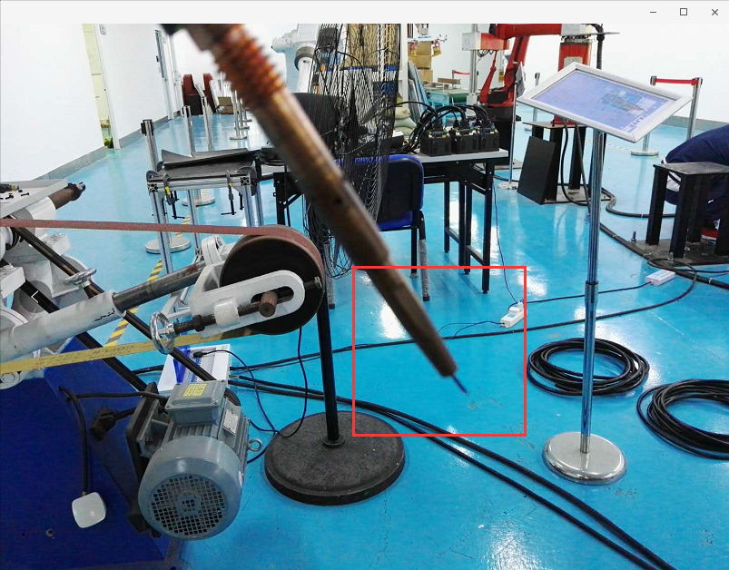

2、地面固定标定杆。

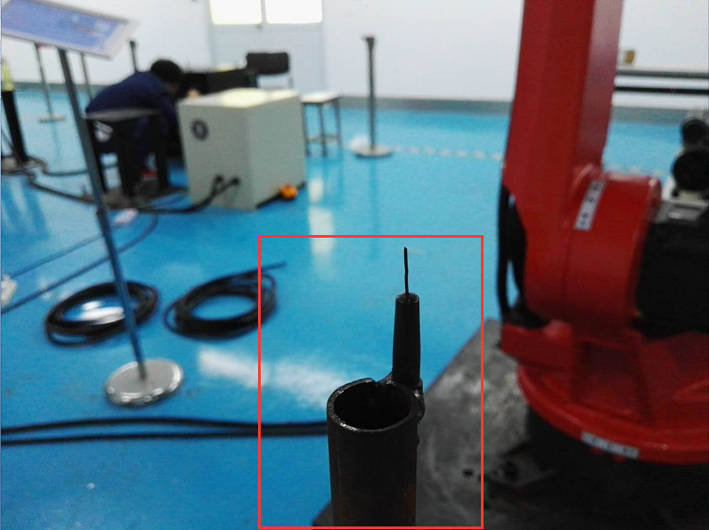

## 2.2、软件设置

零点校验前需要保证机器人减速比、连杆参数设置正确。

检查：<参数设置>—<机构参数>界面内参数是否正确。

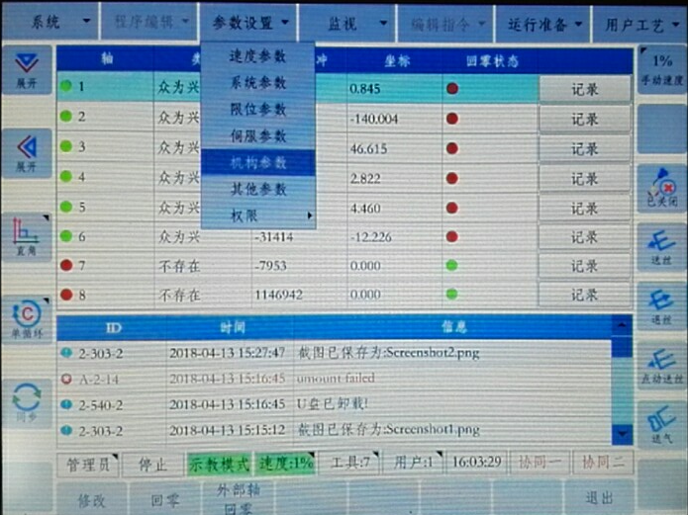

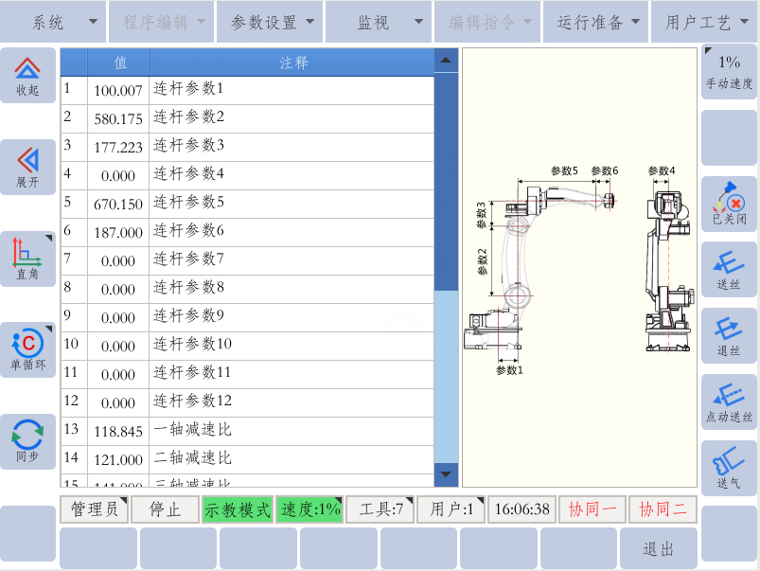

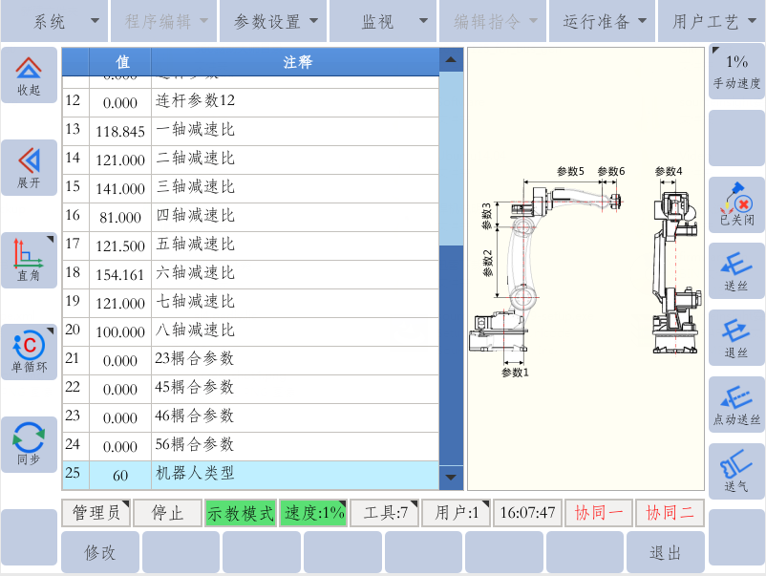

# 三、操作步骤

## 3.1、新建文件

新建程序文件并命名为“TestZero”。

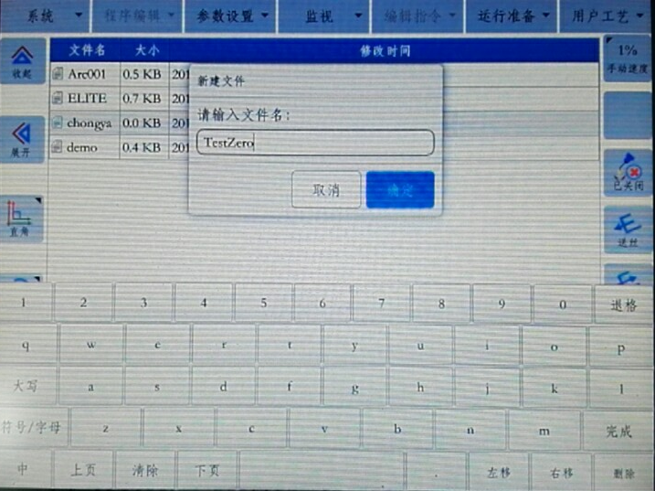

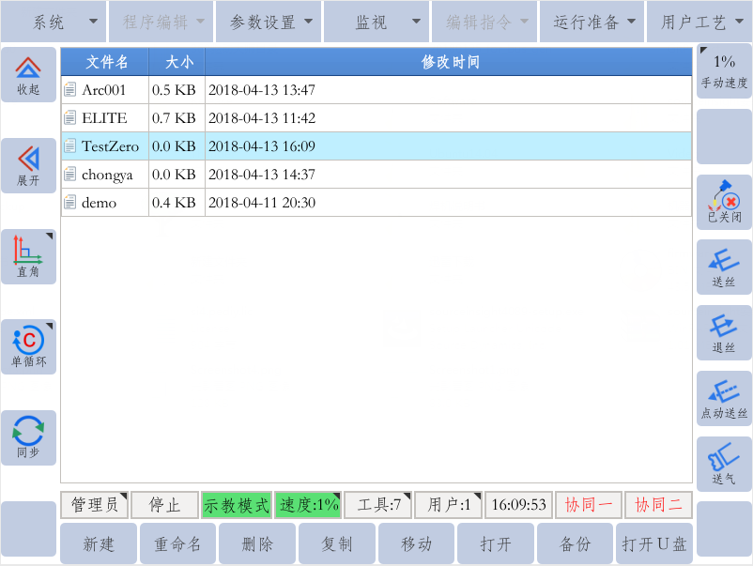

## 3.2、示教校验用文件

打开“TextZero”文件，并示教20个尖点对尖点程序。

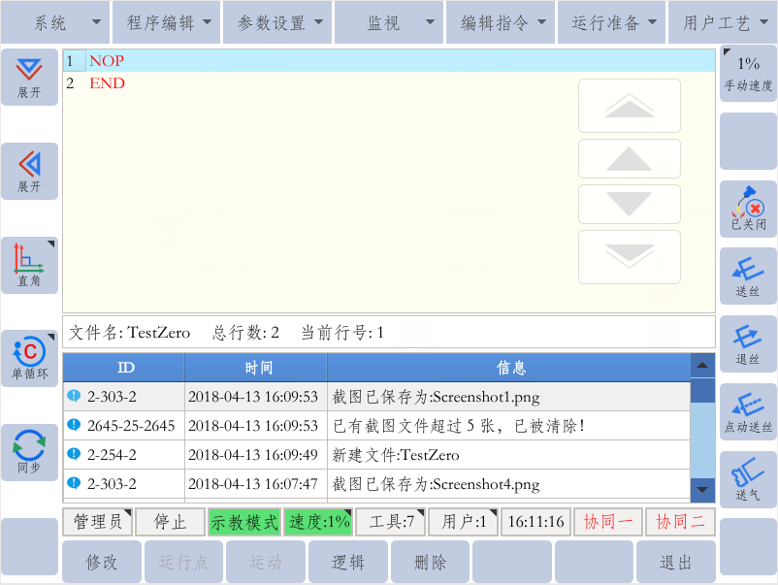

移动机器人到第一个点位置。

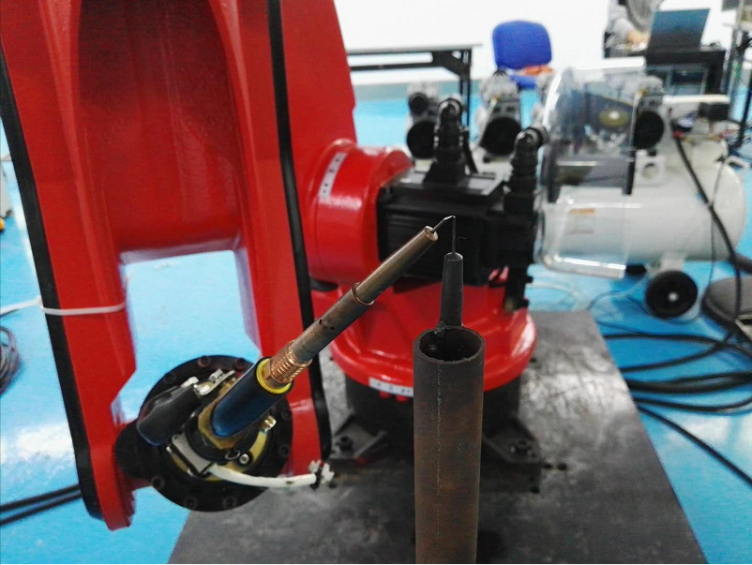

插入一个MOVJ指令。

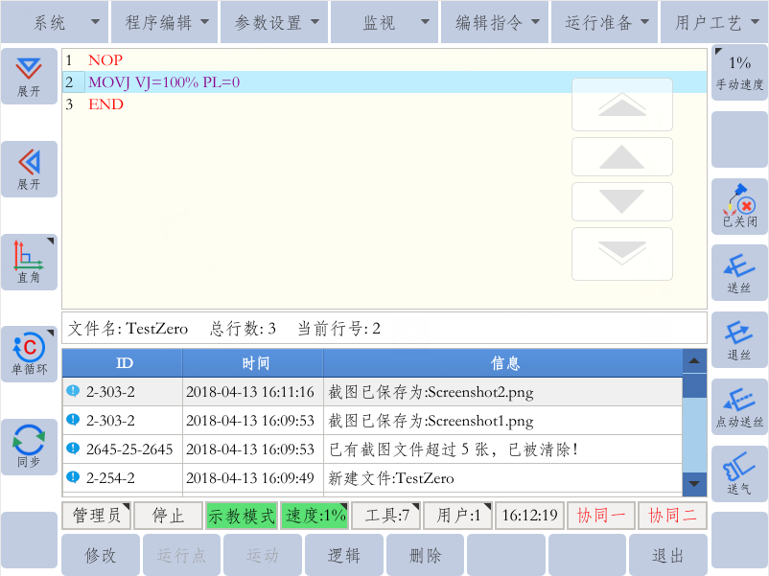

按此步骤，依次插入20个点，要求20个点位置不重合，机器人末端尖点与地面固定尖点重合。

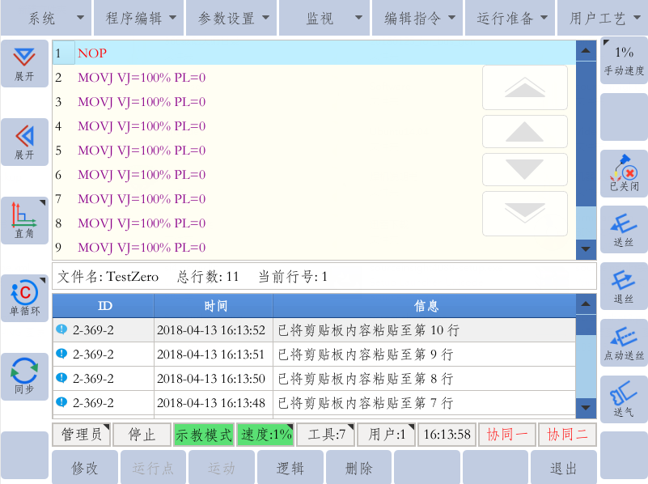

## 3.3、执行校验操作

打开<运行准备>-<零点>-<零点校验>菜单。

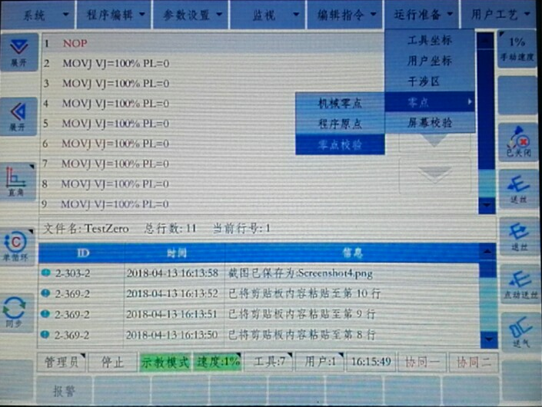

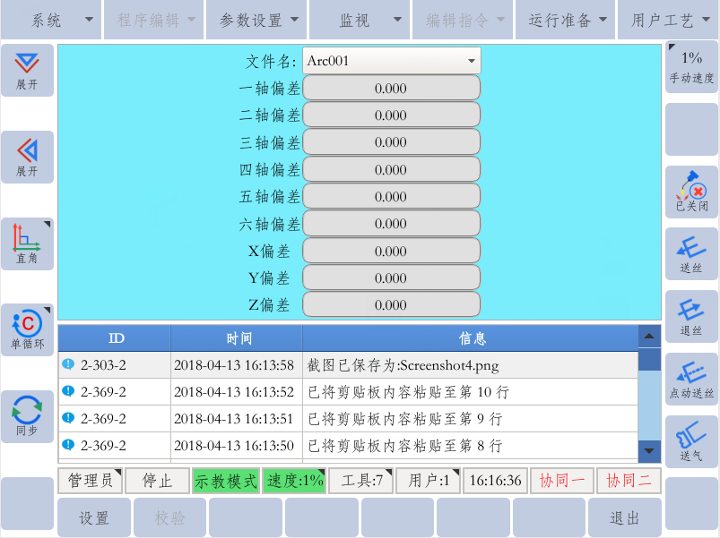

从文件名下栏框中选择“TextZero”文件。

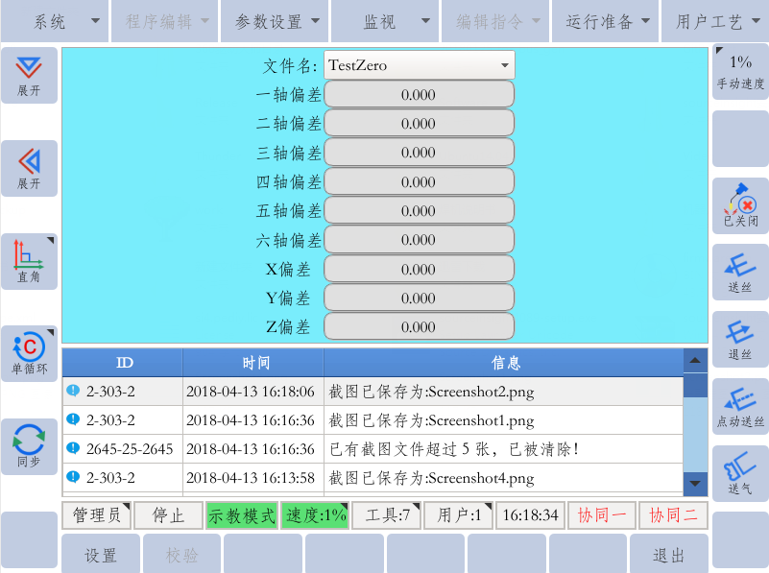

零点校验界面

按下按钮，若示教数据合法，信息提示栏将出现“自动校正零点成功！！！”提示。同时，在按钮变为可用状态。

|  |
| --- |
| 注意 |
| 此步骤仅表示系统已正确计算出偏差值，系统零点及工具坐标值并未发生改变。 |

若数据合法，按下“校正”按钮。信息提示栏将出现“校验本体归零成功！！！”提示，同时“校正”按钮将消失。

|  |
| --- |
| 注意 |
| 此时当前工具坐标系将会自动增加“X偏差”、“Y偏差”、“Z偏差”量，软件零点位置将增加各轴角度偏差，若要保存数据，还需要手工重新记录一下零点，此过程中，切记不能断电或执行“同步”编码器操作。 |

## 3.4、重新记录零点

打开<运行准备>-<零点>-<机械零点>界面。

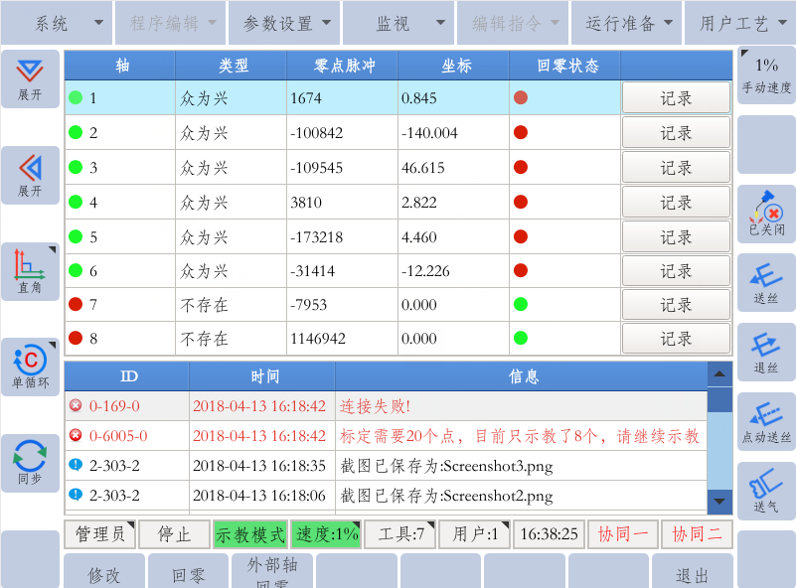

按下键，移动机器人回到机械零点位置，然后分别按下1——8轴后面的“记录”按钮，重新记录零点位置。

|  |
| --- |
| 注意 |
| 可以先手动移动机器人到安全位置，然后再按按钮，移动机器人回到机械零点位置，避免出现碰撞事故。 |

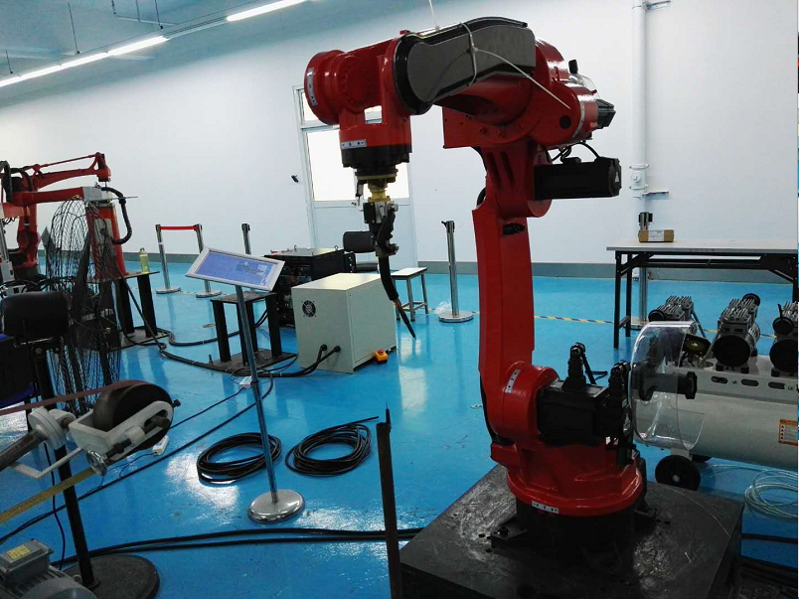

机械零点位置

# 四、附录

本次校验零点时，20点位置图片及20点关节角度值。

|  |  |  |
| --- | --- | --- |
| 序号 | 位置图片 | 关节角度 |
| 1 |  | 1：-19.430  2：-70.091  3：66.645  4：134.175  5：128.989  6：-59.693 |
| 2 |  | 1：-23.089  2：-60.159  3：48.836  4：107.204  5：128.874  6：-48.506 |
| 3 |  | 1：-26.254  2：-60.523  3：33.090  4：87.210  5：118.907  6：-36.081 |
| 4 |  | 1：30.744  2：-90.034  3：69.005  4：-127.852  5：104.924  6：79.836 |
| 5 |  | 1：30.834  2：-64.184  3：36.469  4：-93.323  5：119.029  6：66.979 |
| 6 |  | 1：27.027  2：-55.291  3：22.542  4：-84.237  5：126.220  6：61.233 |
| 7 |  | 1：24.537  2：-55.893  3：1.266  4：-63.828  5：119.586  6：50.578 |
| 8 |  | 1：33.006  2：-73.366  3：29.441  4：-81.703  5：104.470  6：62.283 |
| 9 |  | 1：32.851  2：-113.520  3：65.573  4：-112.787  5：66.788  6：42.015 |
| 10 |  | 1：-28.556  2：-74.015  3：22.574  4：68.901  5：97.821  6：-24.068 |
| 11 |  | 1：-22.892  2：-58.214  3：5.984  4：64.475  5：116.036  6：-39.933 |
| 12 |  | 1：-31.255  2：-107.583  3：63.936  4：112.845  5：77.689  6：-68.316 |
| 13 |  | 1：-21.735  2：-120.339  3：49.841  4：79.853  5：46.490  6：-68.540 |
| 14 |  | 1：-16.896  2：-66.701  3：-6.877  4：39.144  5：102.394  6：-19.957 |
| 15 |  | 1：-12.428  2：-86.396  3：5.759  4：24.292  5：77.535  6：4.296 |
| 16 |  | 1：26.101  2：-122.998  3：55.659  4：-90.363  5：43.426  6：49.340 |
| 17 |  | 1：28.900  2：-84.308  3：18.859  4：-61.494  5：87.019  6：52.400 |
| 18 |  | 1：19.109  2：-63.895  3：-10.113  4：-40.731  5：106.619  6：33.564 |
| 19 |  | 1：2.927  2：-103.040  3：19.766  4：-4.598  5：54.720  6：8.679 |
| 20 |  | 1：4.190  2：-132.953  3：57.480  4：-14.701  5：23.373  6：192.636 |

**定位精度**：机械制造上指零件或刀具等实际位置与标准位置（理论位置、理想位置）之间的差距，差距越小，说明精度越高。机器人指：机器人移动一定距离，实际末端位移量与理论值之间的差距，差距越小，精度越高。定位精度越高，机器人在执行点位时候位置越准确。

**线性精度**：实测曲线与理想直线之间的偏差；该偏差值为一个波动值，我们一般特指波动的正负总和值。该值越小，精度越高。线性度越好，机器人运动轨迹与理论轨迹差异越小。

**TCP精度：**一般我们指机器人携带工具后，标定出的工具坐标精度。该精度误差指，标定后的工具坐标围绕外部一个尖点A任意状态摆动，工具尖点B与尖点A之间的差距。该差距越小精度越高！较高的TCP精度有利于在做复杂轨迹运动时获得较高的重合度。